
INFORMATIVA PER IL CONTRASTO ALLA DIFFUSIONE DEL VIRUS SARS-CoV-2
MISURE ADOTTATE ED OBBLIGHI DI COMPORTAMENTO
PER L’ESPLETAMENTO DELLE PROVE CONCORSUALI
È obbligatorio non presentarsi presso la sede concorsuale:
-se si ha una sintomatologia respiratoria o similinfluenzale o febbre superiore a 37.5° C;
-se si ha una sintomatologia riconducibile alla COVID-19;
-se si è positivi al virus SARS-CoV-2;
-se si è in quarantena precauzionale come definita, da ultimo, dal D.L. 229 del 30/12/2021 e, in sua applicazione, dalla Circolare del
Ministero della Salute n. 60136 del 30/12/2021.





E’ obbligatorio essere in possesso del green pass in corso di validità, fatte salve le esenzioni previste
dalle attuali disposizioni governative (rif. Piano Operativo Concorsi).
All’atto dell’ingresso sarà effettuato il rilievo della temperatura corporea.

È vietato l’accesso a chi si rifiuta di indossare la mascherina messa a disposizione dell’Amministrazione.
È obbligatorio indossare costantemente la mascherina quando si è all’interno degli ambienti
istituzionali compresi i luoghi all’aperto. Per il corretto uso e smaltimento far riferimento alle
istruzioni allegate.



È obbligatorio rispettare le misure igienico-sanitarie indicate dal Ministero della Salute ed in particolare il lavaggio frequente e corretto delle mani con acqua e sapone. Ove ciò non sia possibile, si raccomanda l’utilizzo di soluzioni idroalcoliche per le mani collocate in appositi dispenser in prossimità degli spazi comuni e delle aule. L’uso del gel è obbligatorio prima delle procedure di identificazione.

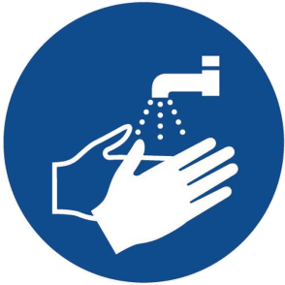

È obbligatorio comunicare il manifestarsi di qualsiasi sintomo influenzale (es. febbre e sintomi di infezione respiratoria) e in ogni caso riconducibile alla COVID-19, avendo cura di rimanere a adeguata distanza dalle persone presenti. A tal propostio di rammenta che i candidati sono tenuti al rispetto di tutte le misure di sicurezza anti-contagio (anti assembramento, distanziamento interpersonale, uso corretto della mascherina) e alle indicazioni richieste dal personale addetto. La commissione è tenuta a sospendere immediatamente la prova qualora i partecipani non rispettino le disposizioni anti-COVID-19.


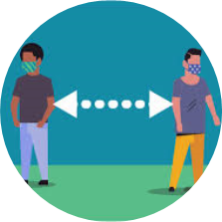

È obbligatorio rispettare le misure di distanziamento durante gli spostamenti, nelle aree di attesa e durante lo svolgimento delle prove (anche seguendo le indicazioni riportate nella segnaletica verticale e orizzontale). In particolare, per gli spostamenti interni (sia nei corridoi che nell’utilizzo delle scale) dovrà essere mantenuta la destra e dovranno essere rispettate le norme per l’uso condiviso di spazi comuni.



I candidati dovranno presentarsi da soli e senza alcun tipo di bagaglio (salvo situazioni eccezionali, da documentare). Tutti i partecipanti dovranno attenersi alle indicazioni relativa alle attese, transiti, accessi, permanenza, uso dei servizi igienici e deflusso.
Sarà inibito l’ingresso nell’area concorsuale nei casi di rifiuto a produrre l’autodichiarazione.
ServiziodiPrevenzioneeProtezione-UniversitàdeglistudidinapolifedericoII

